**데이터구조 및 프로그래밍실습 3분반**

**설계 프로젝트**

학번 : 202111279

이름 : 김대웅

본인의 Github 주소 : https://github.com/Daewoong02/data-structure-lab-2024.git

(본 과제의 코드를 본인의 Github에 업로드 하세요)

**문제 1.**

1. 본 문제를 풀기위해 사용한 데이터 구조를 제시하고 간단히 설명하세요.

반복문을 사용해서 평균값을 구했고 중앙값은 리스트를 정렬하는 방법을 통해 구했습니다.

1. 본인이 작성한 파이썬 Code 캡처 이미지를 첨부하고 Algorithm Analysis를 수행하세요.

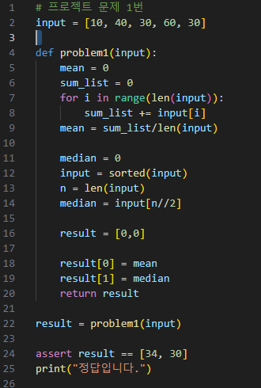

평균값을 구하기 위해 배열 input의 길이만큼 반복문을 실행하고 input의 위치별 정수의 합을 sum_list에 할당했습니다. 그리고 input의 정수 합을 input의 길이로 나눠 평균을 산출했습니다.

중앙값을 구하기 위해 sorted() 함수를 이용헤 리스트를 정렬 후 리스트의 길이가 홀수이므로 중간 요소를 반환 시켰습니다.

**문제 2.**

1. 본 문제를 풀기위해 사용한 데이터 구조를 제시하고 간단히 설명하세요.

stack을 이용해 괄호 개수를 추가해줬습니다.

1. 본인이 작성한 파이썬 Code 캡처 이미지를 첨부하고 Algorithm Analysis를 수행하세요.

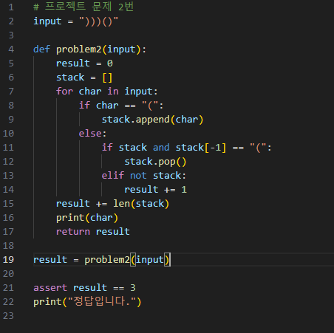

먼저 stack과 개수를 세어줄 변수 result를 선언해주고 여는 괄호일때 stack에 삽입했습니다.

만약 닫는 괄호이고 stack의 top이 여는 괄호일때 stack.pop()를 해주었습니다.

또 만약 닫는 괄호이고 stack이 비어있을때 닫는 괄호만 들어오면 안되니까 여는 괄호를 넣어줘야해서 resullt+1을 해주었습니다.

마지막으로 stack에 남아있는 여는 괄호의 개수만큼 result에 추가해주었습니다.

**문제 3.**

1. 본 문제를 풀기위해 사용한 데이터 구조를 제시하고 간단히 설명하세요.

bfs와 queue를 사용해 구했습니다.

1. 본인이 작성한 파이썬 Code 캡처 이미지를 첨부하고 Algorithm Analysis를 수행하세요.

먹을수있는 벌집을 bfs로 통해 찾고 가장 가까운 벌집을 선택해 가도록 했습니다